2020年辽宁省铁岭市、葫芦岛市中考数学试卷
一、选择题（本题共10小题，每小题3分，共30分．在每小题给出的四个选项中，只有一项是符合题目要求的）
1．（3分）﹣的绝对值是（ ）
A． B．﹣ C．3 D．﹣3
2．（3分）如图是由5个完全相同的小正方体组成的立体图形，它的俯视图是（ ）
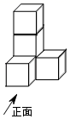
A．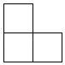 B．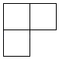 C．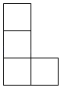 D．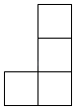
3．（3分）下列运算正确的是（ ）
A．a²•a³＝a⁶ B．a⁸÷a⁴＝a²
C．5a﹣3a＝2a D．（﹣ab²）²＝﹣a²b⁴
4．（3分）一组数据1，4，3，1，7，5的众数是（ ）
A．1 B．2 C．2.5 D．3.5
5．（3分）一个不透明的口袋中有4个红球、2个白球，这些球除颜色外无其他差别，从袋子中随机摸出1个球，则摸到红球的概率是（ ）
A． B． C． D．
6．（3分）不等式组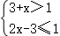的整数解的个数是（ ）
A．2 B．3 C．4 D．5
7．（3分）我市在落实国家“精准扶贫”政策的过程中，为某村修建一条长为400米的公路，由甲、乙两个工程队负责施工．甲工程队独立施工2天后，乙工程队加入，两工程队联合施工3天后，还剩50米的工程．已知甲工程队每天比乙工程队多施工2米，求甲、乙工程队每天各施工多少米？设甲工程队每天施工x米，乙工程队每天施工y米．根据题意，所列方程组正确的是（ ）
A．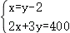
B．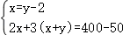
C．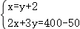
D．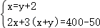
8．（3分）一个零件的形状如图所示，AB∥DE，AD∥BC，∠CBD＝60°，∠BDE＝40°，则∠A的度数是（ ）
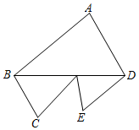
A．70° B．80° C．90° D．100°
9．（3分）如图，矩形ABCD的顶点D在反比例函数y＝（x＞0）的图象上，点E（1，0）和点F（0，1）在AB边上，AE＝EF，连接DF，DF∥x轴，则k的值为（ ）
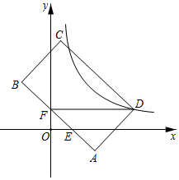
A．2 B．3 C．4 D．4
10．（3分）如图，二次函数y＝ax²+bx+c（a≠0）的图象的对称轴是直线x＝1，则以下四个结论中：①abc＞0，②2a+b＝0，③4a+b²＜4ac，④3a+c＜0．正确的个数是（ ）
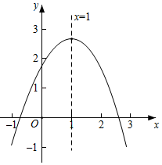
A．1 B．2 C．3 D．4
二、填空题（本题共8小题，每小题3分，共24分）
11．（3分）伴随“互联网+”时代的来临，预计到2025年，我国各类网络互助平台的实际参与人数将达到450000000，将数据450000000用科学记数法表示为 ．
12．（3分）分解因式：ab²﹣9a＝ ．
13．（3分）甲、乙两人参加“环保知识”竞赛，经过6轮比赛，他们的平均成绩都是97分．如果甲、乙两人比赛成绩的方差分别为s_{甲}²＝6.67，s_{乙}²＝2.50，则这6次比赛成绩比较稳定的是 ．（填“甲”或“乙”）
14．（3分）关于x的一元二次方程x²﹣2x﹣k＝0有两个不相等的实数根，则k的取值范围是 ．
15．（3分）如图，在△ABC中，AB＝5，AC＝8，BC＝9，以A为圆心，以适当的长为半径作弧，交AB于点M，交AC于点N．分别以M，N为圆心，以大于MN的长为半径作弧，两弧在∠BAC的内部相交于点G，作射线AG，交BC于点D，点F在AC边上，AF＝AB，连接DF，则△CDF的周长为 ．
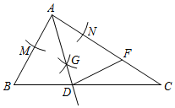
16．（3分）如图，以AB为边，在AB的同侧分别作正五边形ABCDE和等边△ABF，连接FE，FC，则∠EFA的度数是 ．
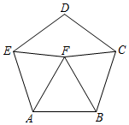
17．（3分）一张菱形纸片ABCD的边长为6cm，高AE等于边长的一半，将菱形纸片沿直线MN折叠，使点A与点B重合，直线MN交直线CD于点F，则DF的长为 cm．
18．（3分）如图，∠MON＝45°，正方形ABB₁C，正方形A₁B₁B₂C₁，正方形A₂B₂B₃C₂，正方形A₃B₃B₄C₃，…，的顶点A，A₁，A₂，A₃，…，在射线OM上，顶点B，B₁，B₂，B₃，B₄，…，在射线ON上，连接AB₂交A₁B₁于点D，连接A₁B₃交A₂B₂于点D₁，连接A₂B₄交A₃B₃于点D₂，…，连接B₁D₁交AB₂于点E，连接B₂D₂交A₁B₃于点E₁，…，按照这个规律进行下去，设△ACD与△B₁DE的面积之和为S₁，△A₁C₁D₁与△B₂D₁E₁的面积之和为S₂，△A₂C₂D₂与△B₃D₂E₂的面积之和为S₃，…，若AB＝2，则S_{n}等于 ．（用含有正整数n的式子表示）
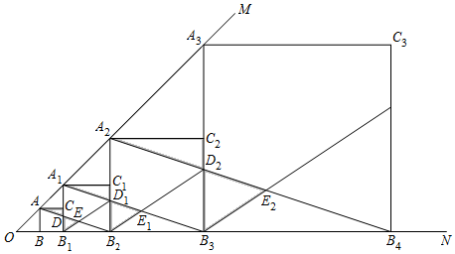
三、解答题（第19题10分，第20题12分，共22分）
19．（10分）先化简，再求值：（x﹣1﹣）÷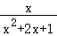，其中x＝3．
20．（12分）某校计划组建航模、摄影、乐器、舞蹈四个课外活动小组，要求每名同学必须参加，并且只能选择其中一个小组．为了解学生对四个课外活动小组的选择情况，学校从全体学生中随机抽取部分学生进行问卷调查，并把此次调查结果整理并绘制成如图两幅不完整的统计图．
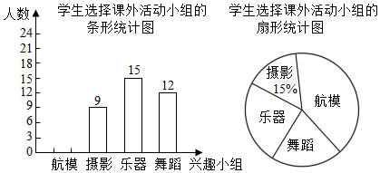
根据图中提供的信息，解答下列问题：
（1）本次被调查的学生有 人；
（2）请补全条形统计图，并求出扇形统计图中“航模”所对应的圆心角的度数；
（3）通过了解，喜爱“航模”的学生中有2名男生和2名女生曾在市航模比赛中获奖，现从这4个人中随机选取2人参加省青少年航模比赛，请用列表或画树状图的方法求出所选的2人恰好是1名男生和1名女生的概率．
四、解答题（第21题12分，第22题12分，共24分）
21．（12分）某中学为了创设“书香校园”，准备购买A，B两种书架，用于放置图书．在购买时发现，A种书架的单价比B种书架的单价多20元，用600元购买A种书架的个数与用480元购买B种书架的个数相同．
（1）求A，B两种书架的单价各是多少元？
（2）学校准备购买A，B两种书架共15个，且购买的总费用不超过1400元，求最多可以购买多少个A种书架？
22．（12分）如图，小明利用学到的数学知识测量大桥主架在水面以上的高度AB，在观测点C处测得大桥主架顶端A的仰角为30°，测得大桥主架与水面交汇点B的俯角为14°，观测点与大桥主架的水平距离CM为60米，且AB垂直于桥面．（点A，B，C，M在同一平面内）
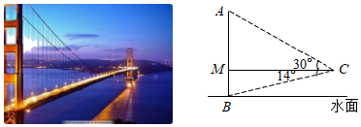
（1）求大桥主架在桥面以上的高度AM；（结果保留根号）
（2）求大桥主架在水面以上的高度AB．（结果精确到1米）
（参考数据sin14°≈0.24，cos14°≈0.97，tan14°≈0.25，≈1.73）
五、解答题（满分12分）
23．（12分）小红经营的网店以销售文具为主，其中一款笔记本进价为每本10元，该网店在试销售期间发现，每周销售数量y（本）与销售单价x（元）之间满足一次函数关系，三对对应值如下表：
销售单价x（元） | 12 | 14 | 16
每周的销售量y（本） | 500 | 400 | 300
（1）求y与x之间的函数关系式；
（2）通过与其他网店对比，小红将这款笔记本的单价定为x元（12≤x≤15，且x为整数），设每周销售该款笔记本所获利润为w元，当销售单价定为多少元时每周所获利润最大，最大利润是多少元？
六、解答题（满分12分）
24．（12分）如图，四边形ABCD内接于⊙O，AC是直径，AB＝BC，连接BD，过点D的直线与CA的延长线相交于点E，且∠EDA＝∠ACD．
（1）求证：直线DE是⊙O的切线；
（2）若AD＝6，CD＝8，求BD的长．
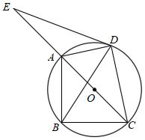
七、解答题（满分12分）
25．（12分）在等腰△ADC和等腰△BEC中，∠ADC＝∠BEC＝90°，BC＜CD，将△BEC绕点C逆时针旋转，连接AB，点O为线段AB的中点，连接DO，EO．
（1）如图1，当点B旋转到CD边上时，请直接写出线段DO与EO的位置关系和数量关系；
（2）如图2，当点B旋转到AC边上时，（1）中的结论是否成立？若成立，请写出证明过程，若不成立，请说明理由；
（3）若BC＝4，CD＝2，在△BEC绕点C逆时针旋转的过程中，当∠ACB＝60°时，请直接写出线段OD的长．
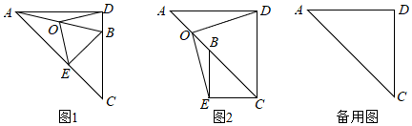
八、解答题（满分14分）
26．（14分）如图，抛物线y＝ax²+x+c（a≠0）与x轴相交于点A（﹣1，0）和点B，与y轴相交于点C（0，3），作直线BC．
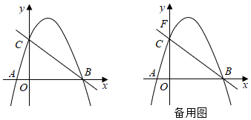
（1）求抛物线的解析式；
（2）在直线BC上方的抛物线上存在点D，使∠DCB＝2∠ABC，求点D的坐标；
（3）在（2）的条件下，点F的坐标为（0，），点M在抛物线上，点N在直线BC上．当以D，F，M，N为顶点的四边形是平行四边形时，请直接写出点N的坐标．

